Государственное казённое образовательное учреждение Ростовской области специальное (коррекционное) образовательное учреждение для обучающихся воспитанников с ограниченными возможностями здоровья специальная (коррекционная) общеобразовательная школа-интернат VIII вида №1 г.Новочеркасска.

Конспект арт-терапевтического занятия
по рукоделию
На тему «Чудесный браслет-оберег»

Разработала: Яричевская Лариса Ивановна
инструктор по труду первой квалификационной категории
ГКОУ РО школы-интерната VIII вида №1 г. Новочеркасска

г. Новочеркасск, 2015г
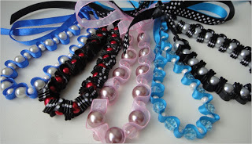

Тема: «Чудесный браслет-оберег». ( Изготовление браслетов из бусин шнуров, лент и кружева)

С любимым делом жизнь в сто крат милее,
Лишь надо приложить к нему терпение
И мастерство становиться смелее,
Когда приходит к сердцу вдохновение.
Любовь к искусству вечное горение,
Художнику как сладостное бремя.
Творение рук источник наслаждения,
Излечит душу и заполнит время.

Цель: Стабилизация эмоционального фона детей путем использования методов изотерапии (посредством занятий народным декоративно-прикладным искусством).

Задачи:

Образовательные:
*Познакомить обучающихся с историей возникновения браслетов «Шамбала»; закрепить навыки выполнения браслетов, познакомить с новыми приемами плетения и научить плести браслеты «Шамбала» и в «Богемном стиле»; научить технике «макраме» при изготовлении браслета «Шамбала».

*Обучать корректному общению и положительным взаимоотношениям со сверстниками, умению сопереживать окружающим.
*Формировать у детей умения и навыки правильного физиологического дыхания.

Коррекционно-развивающие:
*Развивать познавательные процессы (память, внимание, воображение) и фантазию.
*Развивать мелкую моторику рук, тактильно-кинестетическую чувствительность и плавные
движения всего тела.
*Развивать творческие способности.
*Развивать восприятие и умение следовать заданным инструкциям.
*Способствовать возникновению у детей ощущения психологического комфорта,
защищенности, радости, успеха.
*Способствовать стабилизации эмоционального состояния и развития детей.
*Способствовать повышению самооценки у детей.
*Способствовать снижению эмоционального напряжения, мышечных зажимов и
расслаблению.

Воспитательные:
*Воспитывать положительное отношение к себе, сверстникам и
окружающим.
*Воспитывать самостоятельность и умение работать в коллективе.

Направление – коррекционно-развивающее.
Группа – комбинированная (3-7 классы).
Форма организации – фронтальная, индивидуальная.
Тип занятия – комбинированное.
Количество детей – 8 девочек.

Оборудование:
- слайдовая презентация
- образцы браслетов
- вощёный шнур
- атласные ленточки
- кружева
- леска, резинка для нанизывания бусин и бисера
- бисер, бусины
- ножницы, иглы, нитки
- клей Момент или бесцветный лак
- мультимедийный проектор

Словарь:
БРАСЛЕТ (фр.) - украшение, обычно носимое на запястье, либо в виде цельного большого кольца из металла, кости и т. п., либо в виде отдельных, соединенных между собой частей.
ЛЕНТА – это полоска ткани, сотканная чаще всего из натурального или искусственного шелка или хлопка. Именно эти полоски различной длины с XVII в. широко использовались для украшения мужской, женской и детской одежды, особенно в эпоху рококо.
КРУЖЕВО - текстильное изделие с орнаментальным оформлением (ажурным узором), образующимся за счёт переплетения; имеет декоративное значение. Кружево используется в оформлении одежды (воротники, манжеты); изделие может быть целиком изготовлено из кружева - платье, блуза, шаль, пелерина, шарфик, перчатки, накидка..
ШАМБАЛА с санскрита (древний литературный язык) означает в цитате: «место мира и спокойствия».
ОБЕРЕГ — предмет, оберегающий от бед и нечистой силы.

На занятии применяются следующие технологии:

* Здоровьесберегающие,
* игровые,
* технология активного (деятельностного) обучения,
* слайдовой презентации.

Методы, используемые в работе с детьми:
1. Метод изотерапии.
2. Релаксация.
3. Психогимнастика.

Ход занятия:

Организация/ цель | Содержание
Вводная часть:
Приветствие:  Цель: создание эмоционально-положительного настроя в группе, снятие эмоционального напряжения, сплочение детского коллектива | - Здравствуйте девочки и гости нашего занятия. Я очень рада вас видеть.  Настал новый день. Я улыбнулась вам, и вы улыбнитесь друг другу. И подумайте: как хорошо, что мы все вместе. Мы спокойны и добры, приветливы и ласковы. Мы все здоровы и счастливы. И давайте мысленно пожелаем друг другу что-то хорошее, доброе.
Подготовительный этап:  Цель: Актуализация знаний. | Педагог:  - Напомните мне, пожалуйста, чем мы занимались на последнем занятии?  (Изготовлением браслета из бисера, с помощью техники низания.)  - Из чего делают браслеты? (ответы детей)  - Вы носите браслеты? (ответы детей)  - Сами их делаете или покупаете? (ответы детей)  - Дарите ли браслеты своим друзьям? (ответы детей)  - Очень часто мы ломаем голову над тем, что же подарить своим близким на какой – либо праздник. В поиске подарков, сувениров тратим, много времени и кажется, что впереди его еще так много, и мы успеем разрешить эту проблему.  Ни для кого не секрет, что и финансовая сторона при решении этого вопроса играет большую роль.  И сегодня вы узнаете, как можно сделать действительно достойный подарок для своей подруги, сестренки, мамы, не имея особых финансовых средств, лишь используя немного времени, фантазии.
Психогимнастика «Волшебные очки».  Цель: развитие эмпатии друг к другу, повышение самооценки. | Педагог:  - Прежде, чем вы узнаете тему нашего занятия, я хочу показать вам волшебные очки. Тот, кто их наденет, увидит только хорошее в других, и даже то хорошее, что человек иногда прячет от всех. Вот я сейчас примерю эти очки... Ой, какие вы все красивые, веселые, умные! Подходя к каждой девочке, педагог называет всё то, в чём успешна она была на предыдущих занятиях.  - А теперь мне хочется, чтобы каждая из вас примерила эти очки и хорошенько рассмотрела свою соседку. Может они помогут рассмотреть то, что вы раньше не замечали. Девочки по очереди надевают волшебные очки и называют достоинства своих соседок.  - Молодцы!
Основная часть:  Вступительное слово к презентации «Чудесный браслет-оберег» | Педагог:  - Сегодня, девочки у нас необычное занятие! Мы, не только, продолжим изучать новые приемы плетения браслетов, сегодня мы будем выполнять необычные браслеты - чудесные браслеты-обереги.  Итак, тема нашего занятия: «Чудесный браслет-оберег».  Что такое браслет-оберег? Из чего его делают?  Чтобы ответить на эти вопросы, давайте посмотрим небольшую презентацию об истории возникновения и свойствах браслетов-оберегов.  (Дети смотрят презентацию).
Браслет «Шамбала»: | Педагог:  - Для того, чтобы понять суть Шамбала браслетов, предлагаю вернуться в прошлое и раскрыть магическое происхождение этого модного украшения, которое крепко держится на пике популярности. Слово «Шамбала» с санскрита (древний литературный язык) означает в цитате: «место мира и спокойствия», ведь именно туда многие тысячелетия мечтали попасть буддийские монахи. Эта гармоничная страна много веков назад была популярна благодаря тому, что в ней жили Будды (просветленные мастера) и Бодхисаттвы (люди сострадания). Шамбала (Shamballa) помимо всего прочего несет в себе и сакральный смысл. Шамбала – мистическое невидимое царство на Тибете. Тибетские монахи изготавливали браслеты Шамбала, оберегающие своего владельца, дарующие ему чувства гармонии и спокойствия, придающие уверенность.  Но, как говорит история, эта великая страна исчезла после вторжения врагов, став недоступной для глаз человечества. И, дорогу туда находят только чистые и добрые сердцем люди.  Эту-то внутреннюю вибрацию гармонии и мира пытаются воссоздать в браслетах Шамбала с магическими свойствами, которые могут помочь его обладателю обнаружить свою внутреннюю силу и энергии для ощущения мира и спокойствия.  Браслеты Шамбала делаются из разных материалов. Браслеты бывают женские, а бывают и мужские - это стильные и изящные украшения, которые носят в любом возрасте. Изготавливают браслеты Шамбала из разноцветных бусинок, которые переплетаются между собой нитками. Они бывают очень разные: деревянные, жемчужные, металлические, из камней-самоцветов, бусинок обклеенных стразами и из самых дорогих камней (бриллиантов, в том числе чёрных бриллиантов), могут быть однотонными и пестрыми, мужскими и женскими, - но их в любом случае легко узнать с первого же взгляда - они выделяются среди других украшений.  Мода на украшения и камни, меняется от сезона к сезону, а популярность Shamballa браслетов не угасает уже несколько лет. Они просто заполонили мир! Их носят люди разного возраста, на всех континентах. Существует множество легенд возникновения этих браслетов. Для людей, которые не верят во все эти легенды, не обязательно ждать от браслета чуда, можно к нему относиться как к стильному и модному украшению! Это идеальный подарок вашему другу или подруге!  (Дети знакомятся с образцами браслета «Шамбала»).
Браслет в «Богемном стиле»: | Педагог:  - Сегодня мы попробуем сделать и другую модную гламурную штучку – браслет из бусин и лент (кружева) в «Богемном стиле», используя атласные ленточки и тонкое кружево. Именно такая милая “безделушка”, может стать приятным сюрпризом для близких и подруг. Эта милая вещица выгодно выделится на фоне стандартных, пусть и дорогих по стоимости подарков ... (Дети знакомятся с образцами).  Пошаговая технология научит вас, как с помощью доступных и несложных в работе материалов создать оригинальные штучки, способные украсить и разнообразить ваш гардероб.  (Педагог раздаёт операционные карты с пошаговыми инструкциями выполнения браслетов).
Практическая часть:  Изготовление браслетов-оберегов. | - И сегодня, мы с вами, используя новую технику плетения «макраме» научимся плести браслеты-обереги: «Шамбала» и «Богемный стиль». Анализ образцов.  Операционные карты у вас на столах. Давайте рассмотрим схемы и технологическую последовательность выполнения браслетов.  Для начала научимся делать узелок – макраме (техника узелкового плетения). Дальше по этой технике нужно плести до нужного размера вашего запястья. Это примерно у вас 12-14 см.  Напоминаю вам, что соблюдаем правила по технике безопасности при работе с иглами и ножницами:  Правила безопасной работы со швейной иглой  1. Храни иглу всегда в игольнице.  2. Не оставляй иглу на рабочем месте без нитки.  3. Передавай иглу только в игольнице и с ниткой.  4. Не бери иглу в рот и не играй с иглой.  5. Не втыкай иглу в одежду.  6. До и после работы проверь количество игл.  7. Храни игольницу с иголками только в одном и том же месте.  8. Не отвлекайся во время работы с иглой.  Правила безопасной работы с ножницами  1. Соблюдай порядок на своем рабочем месте.  2. Перед работой проверь исправность инструментов.  3. Работай ножницами только на своем рабочем месте.  4. Следи за движением лезвий во время работы.  5. Ножницы клади кольцами к себе.  6. Подавай ножницы кольцами вперед.  7. Не оставляй ножницы открытыми.  8. Храни ножницы в чехле лезвиями вниз.  9. Не играй с ножницами, не подноси ножницы к лицу.  10. Используй ножницы по назначению.  Кроме этого, вы должны следить за осанкой, нужно сидеть прямо, не горбясь.  Начинаем работу. Каждая плетет самостоятельно, вложив свою фантазию и душу, чтобы получился свой неповторимый чудесный браслет.  Если кому-то будет не понятно, поднимите руки, и я к вам подойду.  В ходе практической работы воспитанницы работают индивидуально, педагог следит за выполнением работы и оказывает помощь.  (Дети выполняют работу под классическую инструментальную музыку).
Через 15 мин. практической работы  Упражнение «Добродея» Цель: стимуляция сенсорной деятельности детей; снятие психоэмоционального напряжения, создание радостной эмоционально положительной атмосферы в группе, формирование  у детей умения и навыки правильного физиологического дыхания. | (Звучит музыка для релаксации)  Педагог:  - Девочки, а сейчас встанем в круг и возьмемся за руки. Представьте, что мы с вами живём в чудесной стране Шамбала! Мы с вами одно большое чудесное доброе живое существо Добродея. Давайте подышим вместе, на вдох – делаем шаг вперед, на выдох – шаг назад. Так дышит наше сказочное живое существо Добродея и так же ровно и четко бьется его большое сердце. Стук – шаг вперед, стук – шаг назад. Давайте подышим и послушаем стук сердца Добродеи. (Дети выполняют упражнение).  А теперь разожмите руки, сделайте глубокий вдох и потянитесь вверх. Выдох – руки опустили вниз и потрясли кистями! Улыбнулись. Всем спасибо!
Заключительная часть:  Подведение итогов. Рефлексия.  Упражнение ритуал – прощания «Сувенир на память»  Цель: закрепление эмоционально положительного настроя в группе, повышение уверенности в себе. | - Девочки, занимайте свои места за столом.  - Посмотрите, какие чудесные браслеты мы с вами изготовили! Мы вложили в них частицу своей души, много доброты и красоты. Мы старались и очень хотели, чтобы наши работы не только радовали глаз, но и несли положительный заряд добра и любви к ближнему! А теперь я предлагаю вам совершить обряд дарения: возьмите свои браслеты в руки, откройте свои ладони, дуньте на браслеты, вдохнув в них ДОБРО, и передайте это добро вместе с браслетами-оберегами нашим гостям! Пожелайте им счастья, любви и добра! - До свидания!

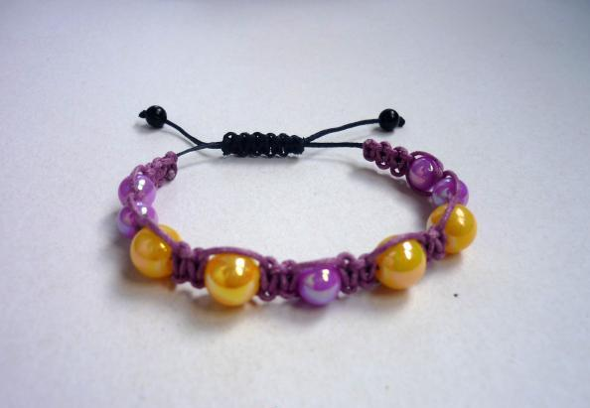

Браслет «Шамбала»
Что нужно для изготовления браслета «Шамбала»:
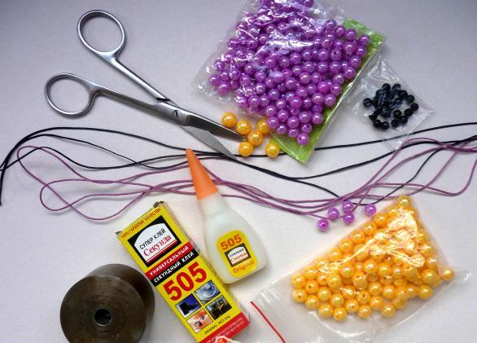
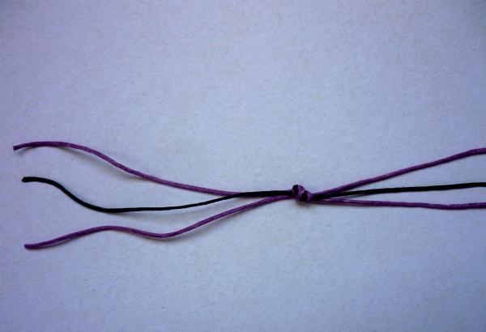
1.Три отреза шнура (по 50 см каждый) затягиваем в слабый узел, оставляя свободный хвостик минимум 5 см. Главное узел не затяните, чтобы можно было его без проблем развязать.
2. Приступаем к завязыванию узелков. Первая часть узла: берем левый шнур и кладем его сверху на средний, а потом в ход идет правый шнур. Его кладем поверх того шнура, который был слева, проводим под средним шнуром и вытягиваем между левым и средним наружу. Теперь хорошенько затягиваем первую часть узла. Для этого тянем за правый и левый шнур в разные стороны (средний остается неподвижным).
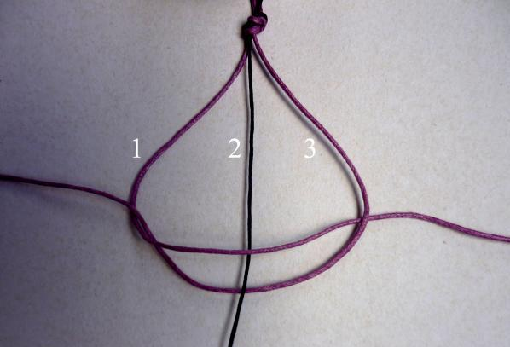
3. Вторая часть узла завязывается по технике «наоборот». Теперь крайний шнур с левой стороны (он на предыдущем этапе был правым) проводим под центральным шнуром. Теперь берем крайний правый шнур и проводим его под левым и кладем сверху на центральный шнур. После этого заводим его насквозь сверху в петлю, которая образовалась между средним и крайним слева шнурами. Затягиваем вторую часть узла.
4. Теперь завязываем подряд такие узлы. Их количество индивидуально для каждого украшения.
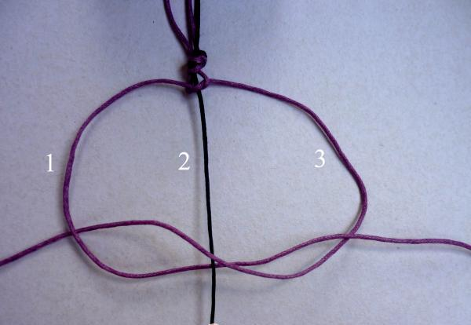
5. Нанизываем первую бусину на средний шнур и затягиваем его узлами, которые описывались ранее. Разница состоит только в том, что шнур будет облегать бусину с обеих сторон.
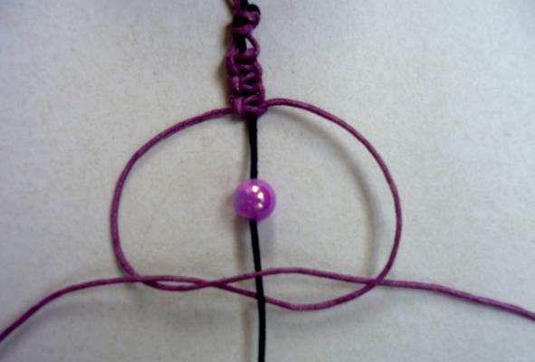
6. Делаем еще пару узлов и опять одеваем очередную бусину. Закрепляем ее узлами.

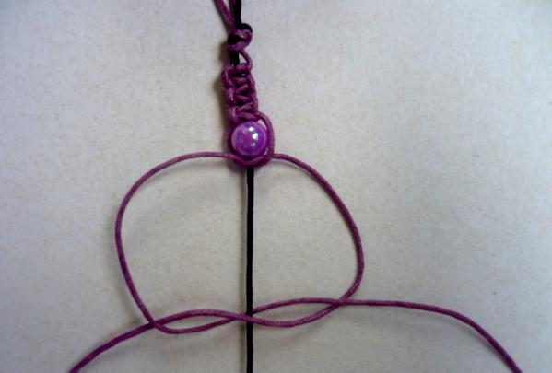
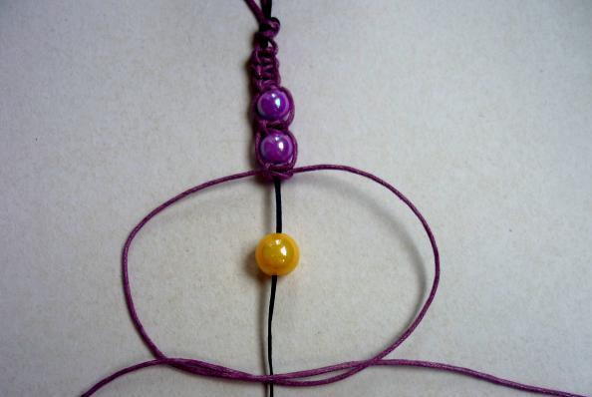

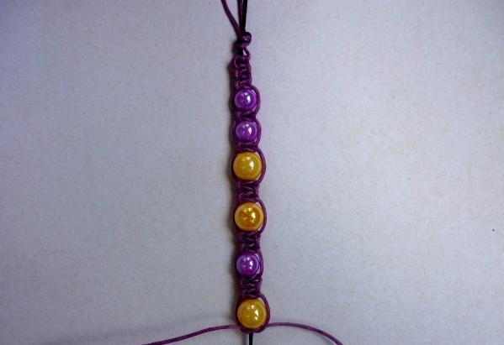

7. Повторяем этот процесс до тех пор, пока браслет не станет нужной длины. В этот момент перестаем добавлять бусины и заканчиваем плетение браслета еще четырьмя узлами. Закрепляем конечный результат. Для этого переворачиваем браслет и с изнаночной стороны завязываем обычный узел и закрепляем его клеем или прозрачным лаком. Обрезаем хвостики.

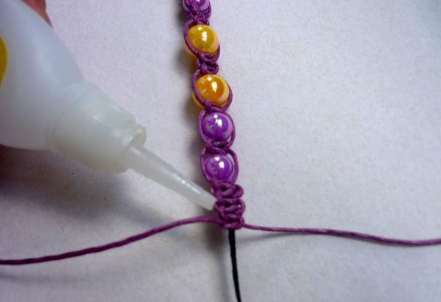

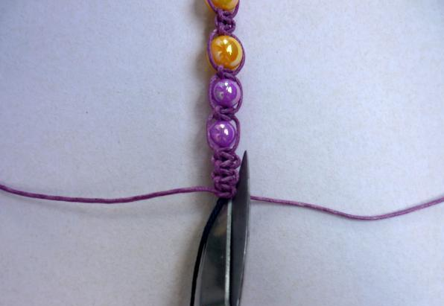
8. Эту же процедуру проделываем и со второй стороны браслета.
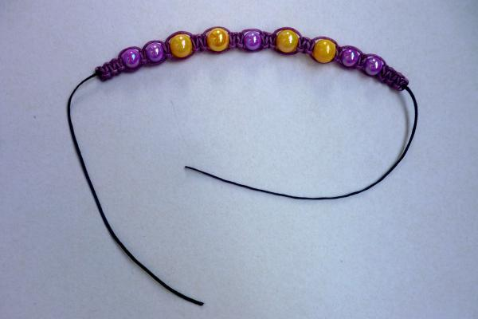

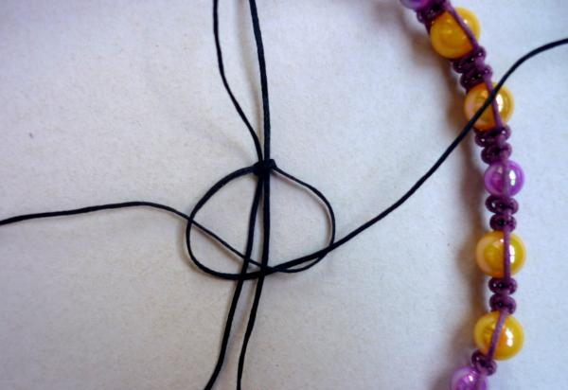

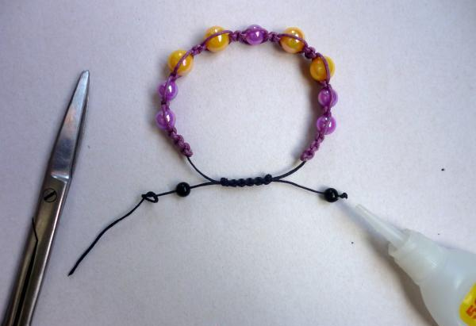
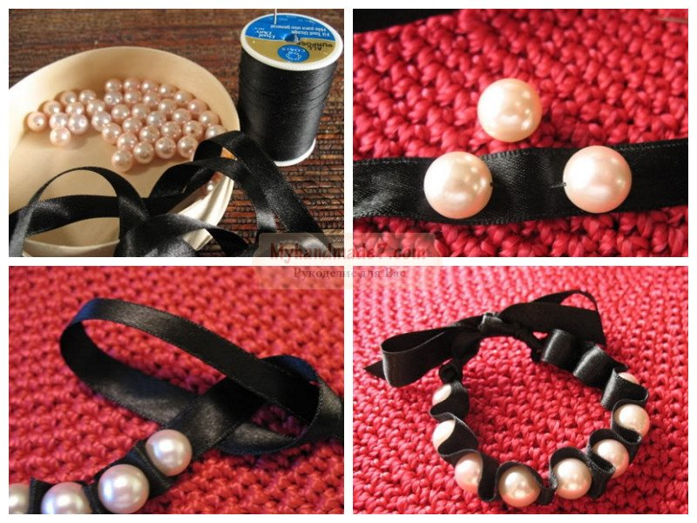
Что нужно для изготовления браслета в «Богемном стиле.
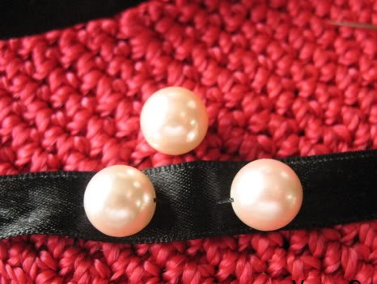

- Отступив от края ленты 10 – 15 см, завязываем узел. Закрепляем нитку на узле, так чтоб её не было видно, нанизываем бусинку.
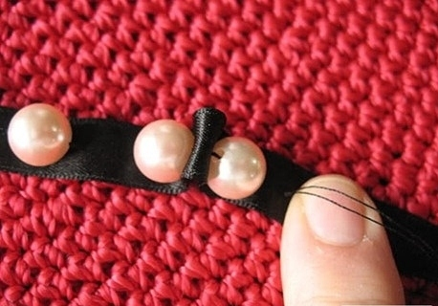
- Оставляем маленький запас ленты наравне с бусинкой, и продолжаем нанизывать бусы.

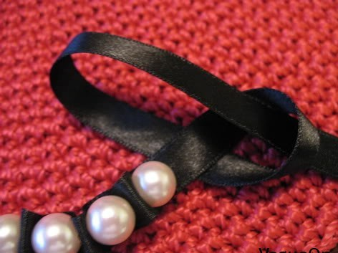
- Завязываем в конце узел на ленте, оставив в запасе 10 см. Закрепляем нить.

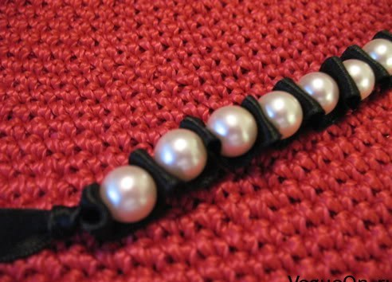
Нужное количество бусин определяем по обхвату руки.
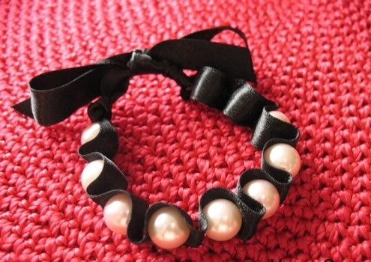
Браслет в «Богемном стиле».

